# MySQL安装

* 下载好后双击打开，点击同意，下一步

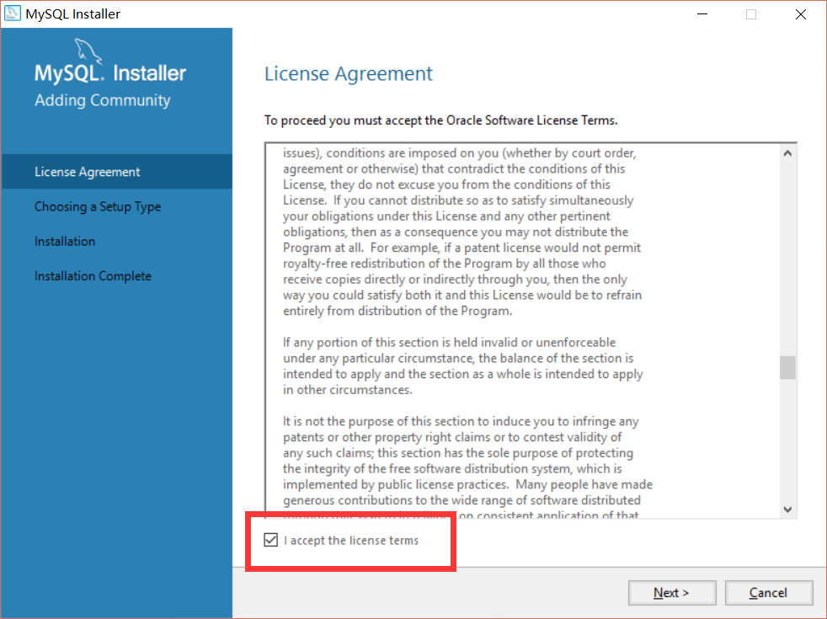

* 选择安装类型（根据个人需要），我只需要安装mysql server，所以选择最后一项“Custom”，选择Custom之后左边的安装流程和右边的描述文字会改变，然后点击"Next"按钮继续

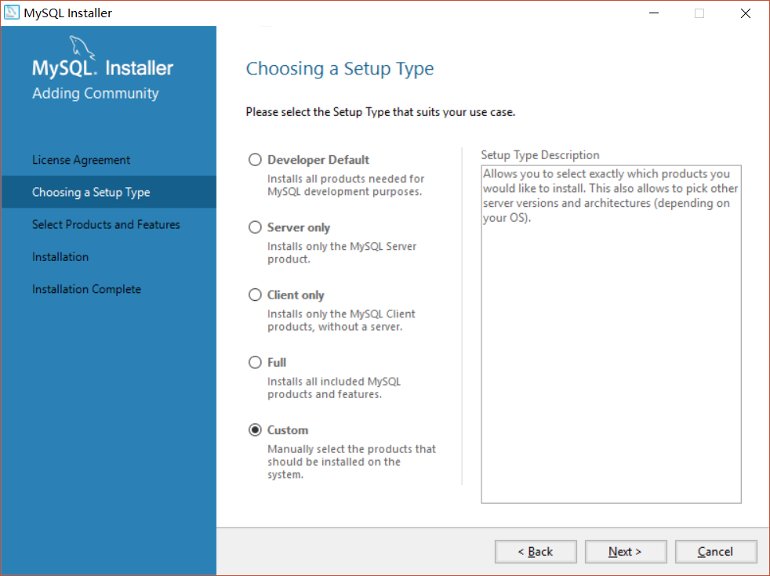

* 在这里我们需要从安装程序提供的可安装的产品（Products）中选择我们需要的mysql server，我们展开Available Products里的第一项“MySQL Servers”，依次展开其子结点，直到其终端结点，我的操作是64位的，所以选中“MySQL Server 5.7.14 - X64”

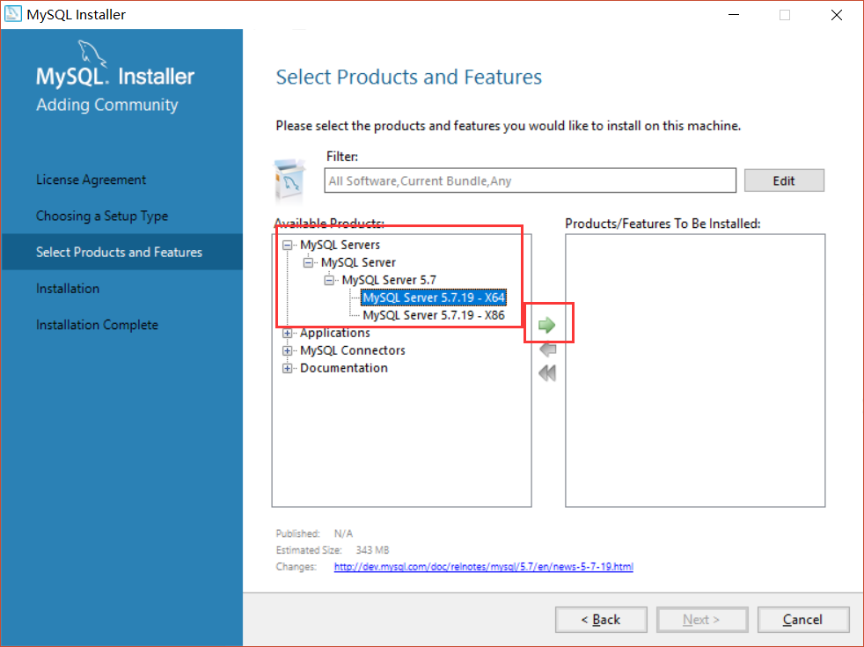

* 然后点击绿色的向右箭头，将当前Product移动需要安装的列表，然后在右边展开“MySQL Server 5.7.14 - X64”项，取消“
* Components”的勾选（因为我们只需要安装mysql server），之后点击“Next”按钮进入下一步

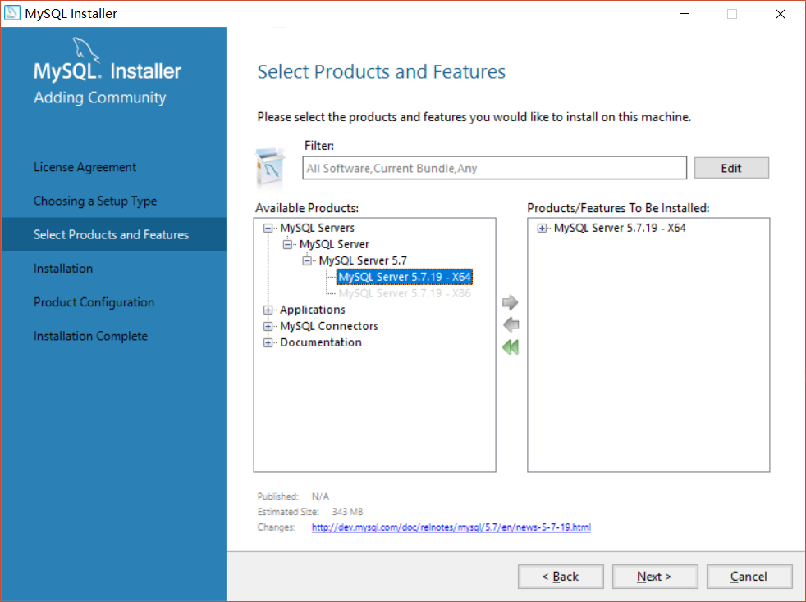

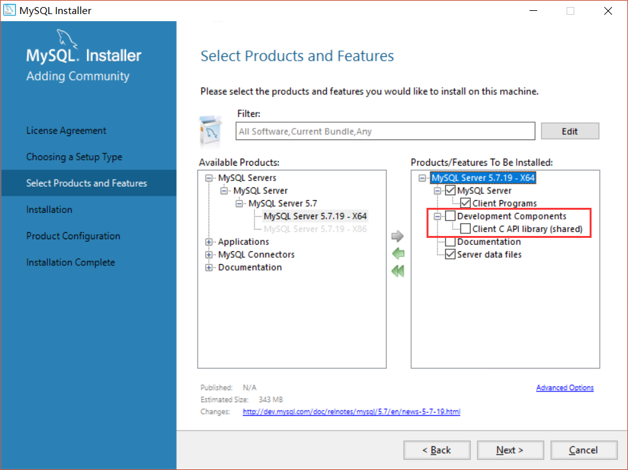

可能出现下面的报错：

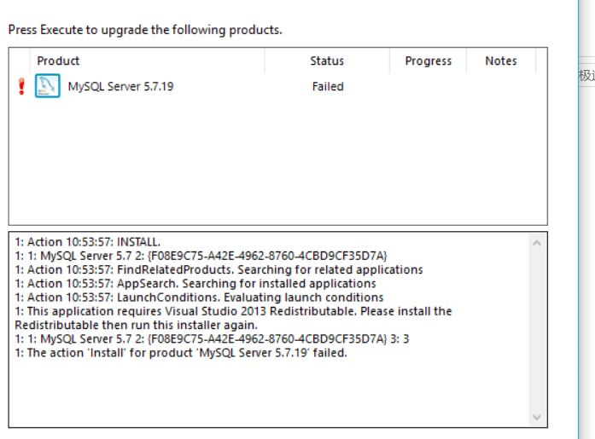

解决方法：

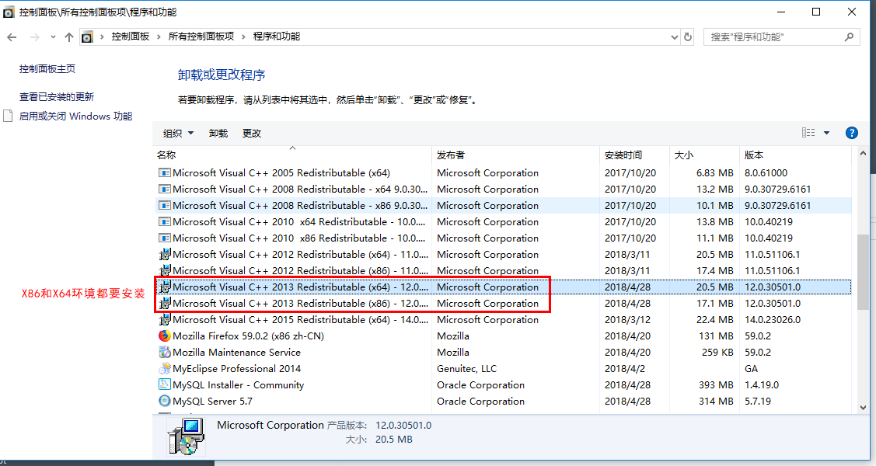

* 点击“Execute”（执行）开始安装，安装过程中会显示安装的Progress（进度），等待安装完成后Status会显示Complete，mysql图标前会出现一个绿色的勾，然后点击“Next”按钮进入产品配置界面

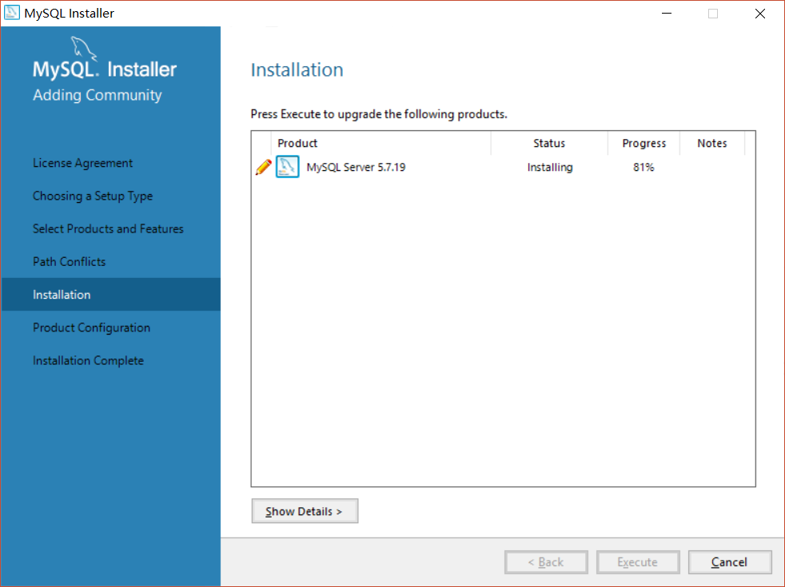

* 点击“Next”按钮进入MySQL Server 的配置

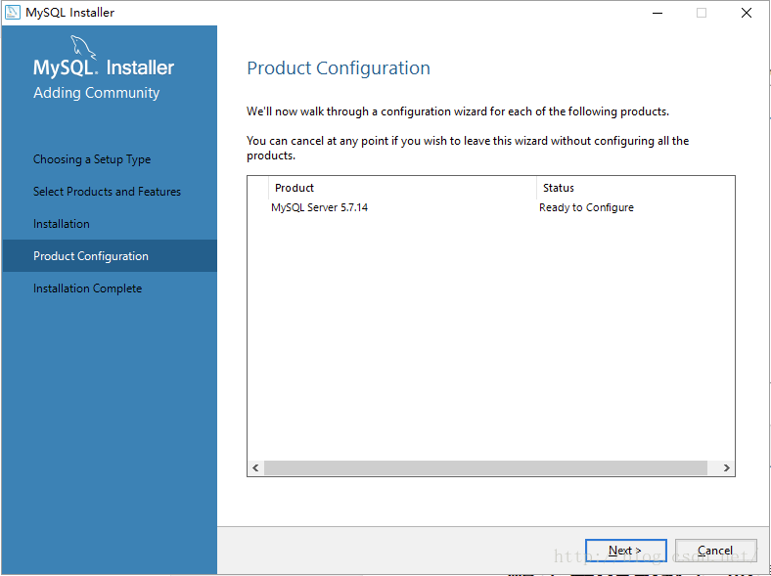

* 选默认，下一步

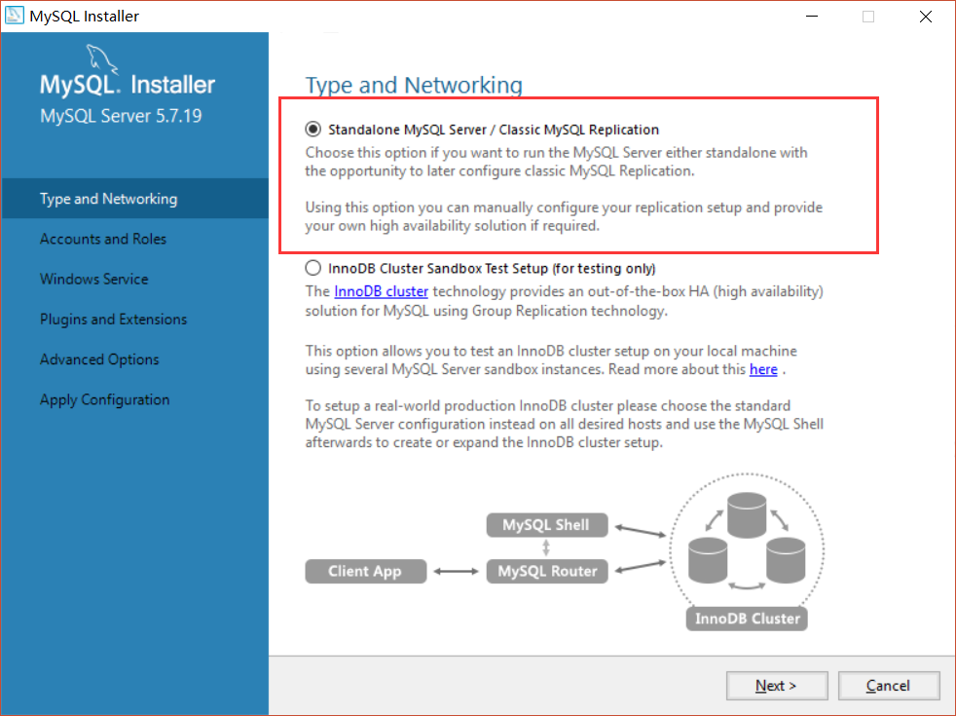

* Config Type选择“Development Machine”，选择此项将使用较小的内容来运行我们的mysql server，对应小型软件、学习是完全够用的。之后“Next”

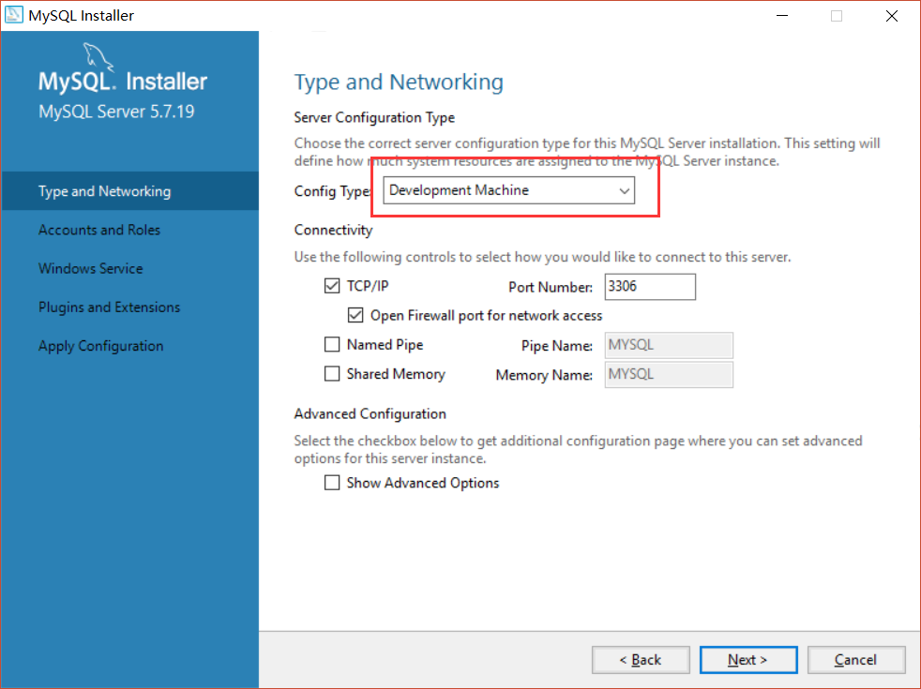

* 在Root Account Password设置数据库root账号的密码，我填的是123456所以程序提醒我密码强度为弱，我们需要牢记这个密码，然后点击“Next”

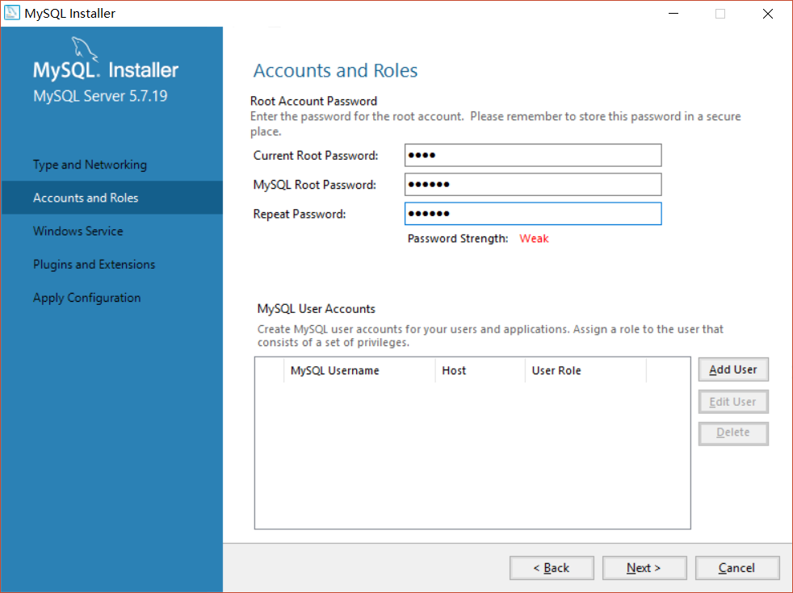

* 这里可以设置mysql server的名称和是否开机启动，默认名称没有改“MySQL57”，取消了开机启动，其它的没改，点击“Next”

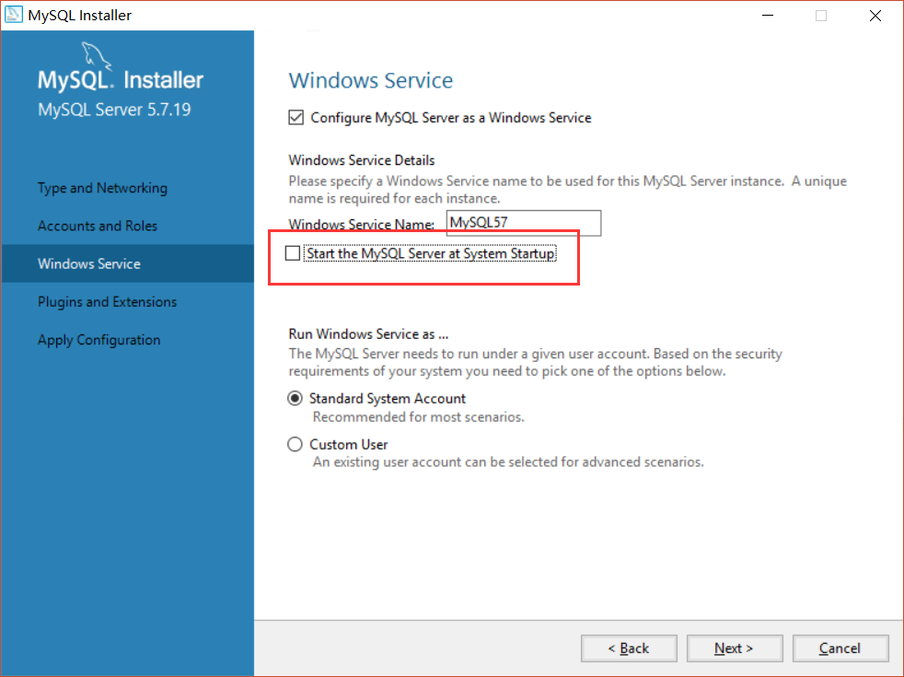

* 点击"Next"

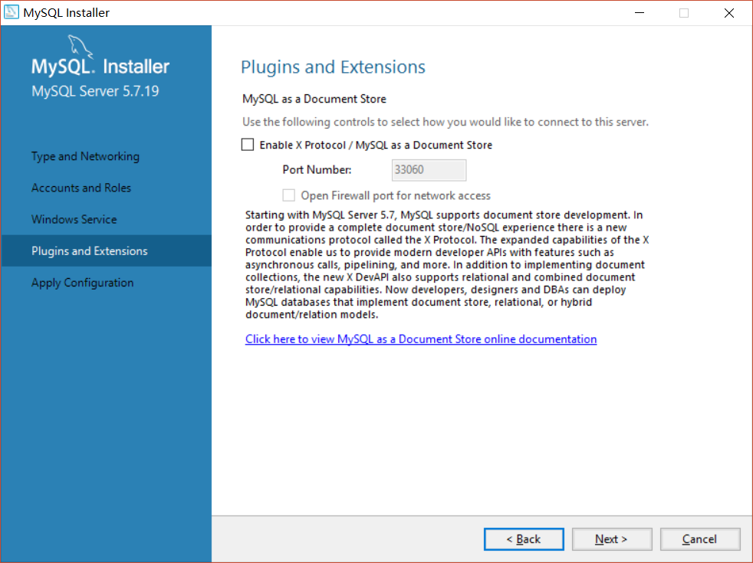

* 此界面将之前设置的配置内容应用到我们的mysql server，点击“Execute”，等待完成就可以了

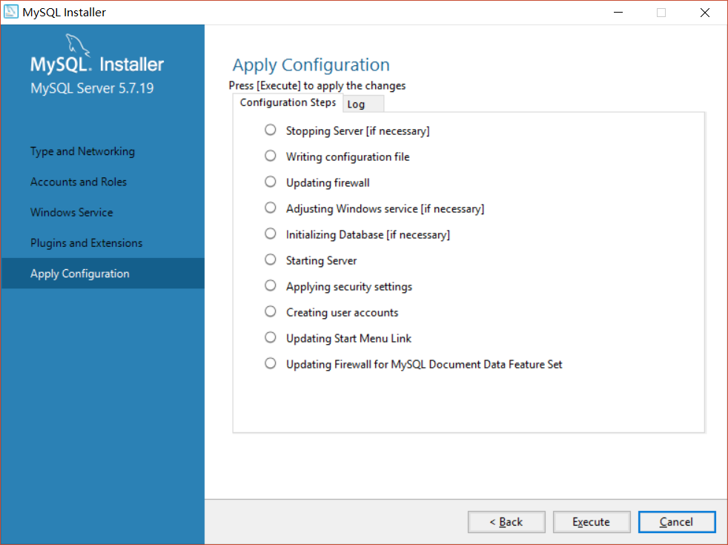

* 配置完成，点击“Finish”完成配置环节

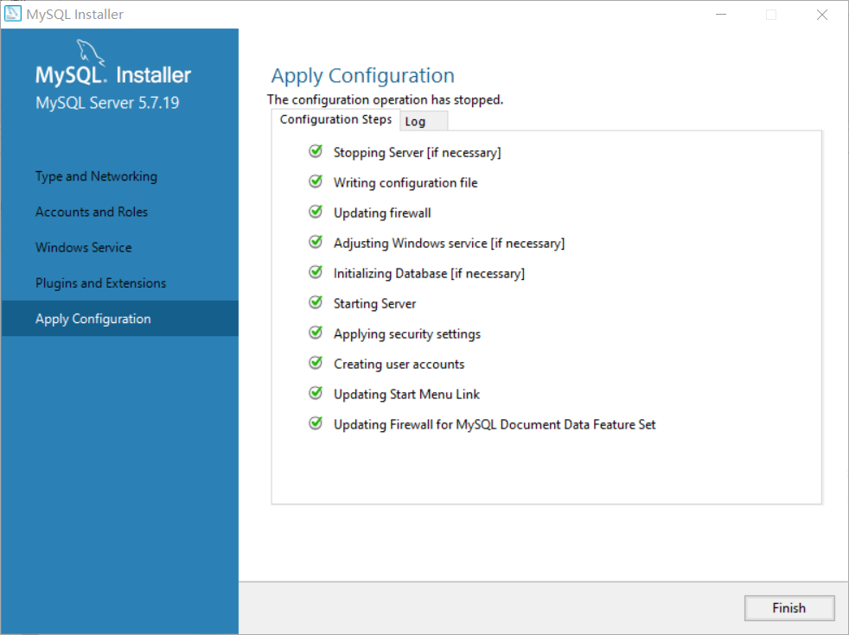

* 配置完成后将回到安装程序，我们点击“Next”继续

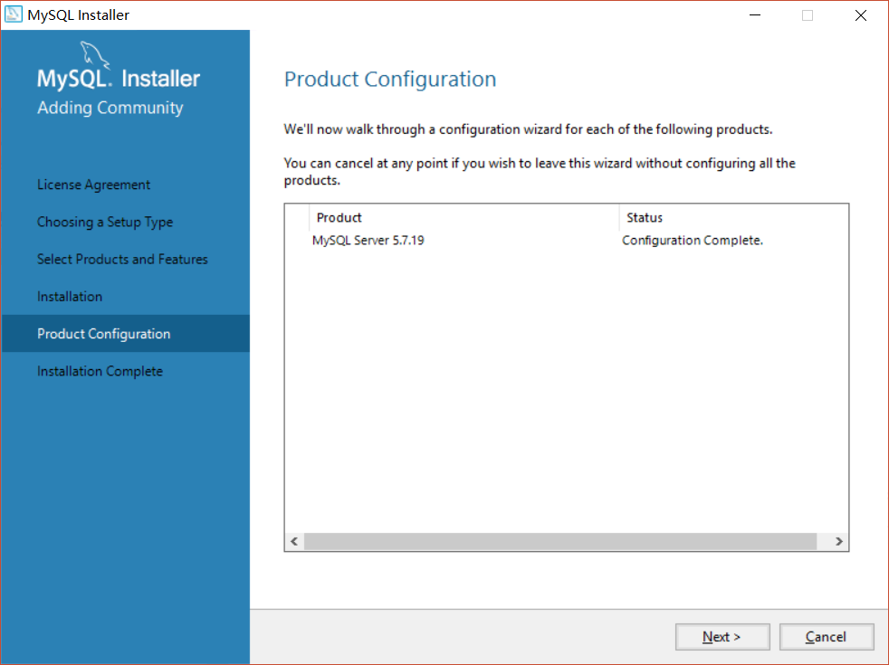

提示我们安装完成，点击“Finish”

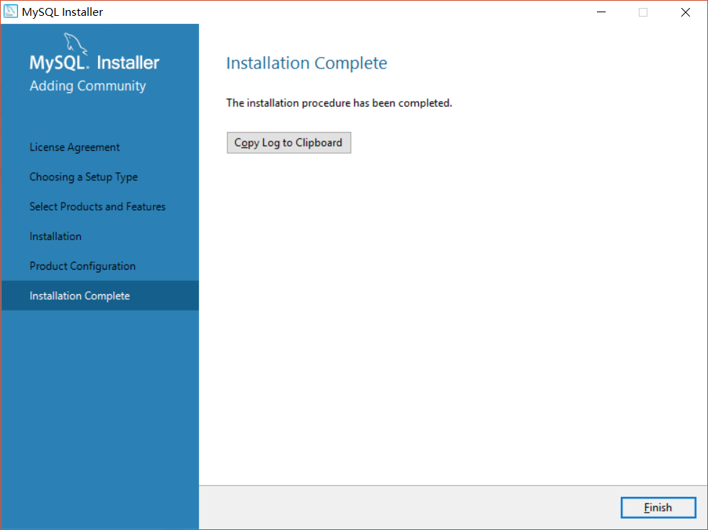

* 配置mysql环境变量
  + 配置mysql环境变量和java一样，只需要将mysql安装目录添加到系统环境变量的path中即可

C:\Program Files\MySQL\MySQL Server 5.7\bin

* 测试是否配置成功：
  + 打开cmd，输入“mysql -u root -p”回车，然后输入mysql安装时设置的root账号的密码（123456），若提示“Welcome to the MySQL monitor.”说明配置成功了。

语法：

mysql -u（user用户名） root -p（password密码）

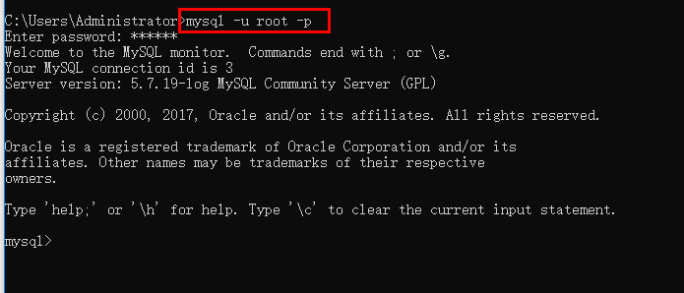

如果登陆出现下面的错，请检查Mysql服务是否启动，没启动要手动打开

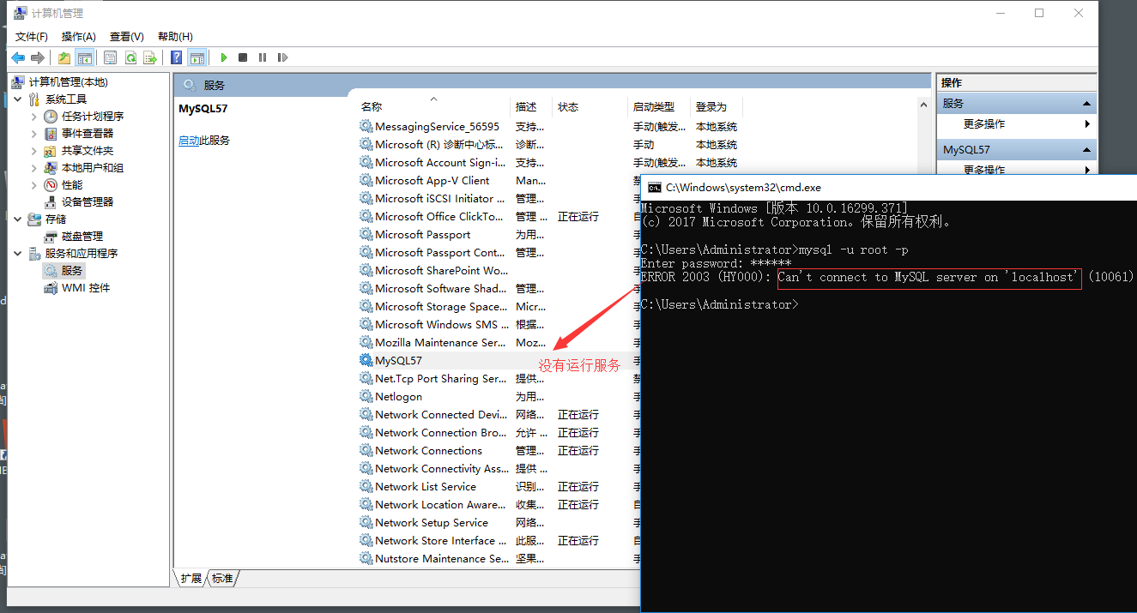

解决：手动开启服务：

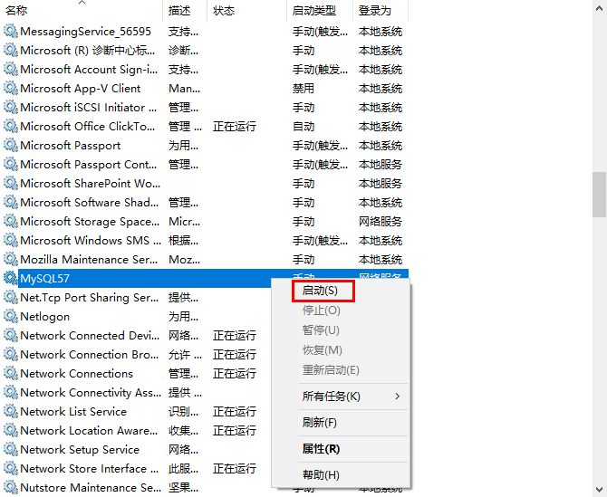

开启成功如下：  
